Муниципальное образовательное учреждение
«Новомичуринская средняя общеобразовательная школа №3»

Социальный проект
Безопасность в сети Интернет


Автор проекта:
Лидер первичного отделения РДШ
МОУ «Новомичуринская СОШ №3»
Буянова Дарья.
Проектная группа:
Данилина Дарья
Михешкина Ирина
Спирина Маргарита
Координатор проекта:
Буянова Юлия Павловна

2019 г.
Описание проекта:
Современная жизнь – это открытое информационное общество, в котором присутствует множество разнонаправленной информации.
В наше время каждый знает, что такое Интернет, практически у всех дома есть компьютер, подключенный к сети. Однако, с каждым годом растет число опасностей, которые могут подстерегать нас в виртуальной реальности.
Сегодня Интернет играет большую роль в жизни человека, а так же оказывает огромное влияние на него. Пользователей Интернета с каждым годом становится все больше, а значит, что и число предлагаемых им Интернет - услуг растет. Обычный просмотр текста и мультимедиа уже не устраивает людей. В моду вошли сайты, где посетитель может активно взаимодействовать с остальными посетителями – социальные сети.
В Интернете представлены сайты, где все чаще стала появляться «вредная» информация, к которой можно отнести: призыв к войне; информация, возбуждающая социальную, расовую, информационную или религиозную ненависть и вражду; информацию, оказывающую деструктивное воздействие на психику людей.
Человек в современном информационном обществе должен уметь работать на компьютере, находить нужную информацию в различных информационных источниках (электронных энциклопедиях, Интернете), обрабатывать ее и использовать приобретенные знания и навыки в жизни.
Но важно помнить, что нажатие на безобидную ссылку может привести к скачиванию вредоносной программы, способной навредить компьютеру. Задача проекта помочь безопасно работать в глобальной сети, использовать только проверенные информационные ресурсы, научиться отличать надежные источники информации от ненадежных и проверять информацию, которую он находит в Интернете.
Результаты многочисленных исследований свидетельствуют, что пристрастием к виртуальному общению в социальных сетях уже охвачено более половины всех пользователей Интернета.
И, конечно, дети и люди пожилого возраста, как наиболее уязвимая категория населения нуждаются в защите от информационного воздействия.
Согласно российскому законодательству информационная безопасность детей – это состояние защищенности детей, при котором отсутствует риск, связанный с причинением информацией, в том числе распространяемой в сети Интернет, вреда их здоровью, физическому, психическому, духовному и нравственному развитию (Федеральный закон от 29.12.2010 № 436-ФЗ «О защите детей от информации, причиняющей вред их здоровью и развитию»).
Преодолеть нежелательное воздействие компьютера возможно только совместными усилиями учителей, родителей и самих школьников.
Также задачей данного проекта будет являться помощь социальной адаптации пожилых людей к современной информационной среде. Предоставление возможности пожилым людям общаться посредством сети Интернет со своими близкими, живущими в других городах, пользоваться интересующей их информацией, развивать творческие способности. Все это в комплексе способствует улучшению качества жизни людей старшего поколения.
Этот проект направлен для решения проблемы безопасной, корректной и комфортной работы в сети.
Проект предназначен для учащихся Новомичуринских школ и для людей старшего поколения, решившим освоить навыки практического использования интернета.

Цели проекта:
- обратить внимание населения на собственную безопасность при использовании сети Интернет. Довести до их сведения о рисках при использовании Интернета, научиться защищаться от сетевых угроз и узнать о полезных возможностях глобальной сети для образования, развития, общения и досуга.
- сформировать знания и умения в сфере компьютерной грамотности пожилого населения и готовность получения государственных и муниципальных услуг в электронном виде; социально адаптировать и обучить пожилых людей навыкам работы на компьютере для повышения качества жизни.
Задачи проекта:
- выделить достоинства и недостатки сети Интернет;
- познакомить с основами безопасной работы компьютера, с видами и основными свойствами информации, научить их приёмам безопасного поиска информации в сети и ее обработки.
- сформулировать правила сетевого этикета, важность их соблюдения.
- разработать совместно с обучающимися памятки, листовки безопасной работы на компьютере, безопасного поиска информации в сети, безопасного общения в социальных сетях.
- провести анкетирование об имеющихся знаниях персонального компьютера.
- убедить в необходимости прохождения компьютерного «ликбеза», преодолеть страхи по поводу Интернет-технологий.
- ознакомить людей старшего поколения с устройствами и принципами работы компьютера и ноутбука.
- обучить уверенному владению необходимыми функциями персонального компьютера.
- обучить поиску нужной информации с помощью Интернета.
- развить навыки использования Интернета в быту и для решения практических задач.
- способствовать более близкому общению членов семьи, укреплению духовных ценностей семьи.

Ожидаемый результат

После завершения проекта учащиеся и люди пожилого возраста приобретут следующие умения и знания:
- базовые принципы работы с мобильными устройствами в Интернет;
- особенности функционирования порталов органов власти региона;
- назначение, состав и принципы работы порталов государственных и муниципальных услуг;
- принцип персональной регистрации на портале государственных услуг.
- легко ориентироваться в интернет-пространстве
- применять на практике правила гигиены общения в социальных сетях
-осуществлять поиск информации в сети интернет

Этапы проекта:
- Подготовительный этап – 09.01.2019 г. – 01.03.2019 г.
- Проектировочный этап – 05.03.2019 г. – 15.03.2019 г.
- Практический этап – 16.03.2019 г. – 03.03.2020 г.
- Контрольно-коррекционный этап – 05.03.2020 г.- 30.03.2020 г.
- Заключительный этап – 01.04.2020 г. – 01.05.2020 г.

Описание материально-технической базы:
- Помещение для проведения курсов;
- Техническое оснащение: компьютеры, мультимедийный проектор, принтер
- Точка доступа к ресурсам сети Интернет.

Бюджет проекта:
№ п/п | Наименование расходов ( основные средства) | Стоимость за единицу | Кол-во единиц | Итого стоимость
 | Принтер цветной | 9, 800 | 1 | 9.800
 | Тетрадь 12 л. | 4,00 | 20 | 80
 | Бумага «Снегурочка» | 250,00 | 3 | 750
 | Ручки | 5,00 | 20 | 100
 | Сертификаты (поощрение) | 10,00 | 7 | 70
6 | проектор | 10 000 | 1 | 10 000
Итого |  |  |  | 20 800

Реализация проекта
Данный проект является долгосрочным и включает в себя два этапа:
- Формирование у обучающихся Новомичуринской СОШ №3 информационно-коммуникационной компетентности и понятия Безопасности при пользовании различными сервисами Интернета.
- Формирование знаний и умений в сфере компьютерной грамотности пожилого населения и готовность получения государственных и муниципальных услуг в электронном виде; социальное адаптирование и обучение пожилых людей навыкам работы на компьютере для повышения качества жизни.

В рамках реализации первого этапа проекта проведены следующие мероприятия:
- Анкетирование;
- Проведение акции для учащихся и учителей «Основы безопасности в сети Интернет»;
- Проведение компьютерной игры для младших школьников;
- Проведение внеклассного мероприятие для 7-х классов «Социальные сети приносят вред или пользу для развития подростка?»;
- Разработка листовок-брошюр «Интернет безопасность»
Итак, на сегодняшний день, вопрос об обеспечении информационной безопасности стоит наиболее остро. Ни для кого не секрет, что информация, сегодня, имеет куда больший вес, чем в прежние времена, и от того какую информацию мы выбираем для себя истинной напрямую зависит уровень информационной безопасности и безопасности личности в целом. Подростки менее защищены в данном плане, именно поэтому тема обеспечения информационной личности подростка востребована реальностью. Только грамотная и слаженная работа всех социальных институтов способна воспитать личность безопасного типа.
1.Анкетирование.
Для изучения проблемы безопасности в сети Интернет и отношения к ней подростков была разработана анкета, позволяющая проанализировать современную ситуацию в школьной среде.
Анкетирование проводилось в форме анонимного опроса как на бумажных носителях, так и в электронном виде
Чтобы самостоятельно проверить свои знания по теме "Безопасность детей в интернете" учащимся предлагалось пройти онлайн тест:
http://www.pushkinlib.spb.ru/opros_internet.html - он-лайн тест "Безопасный интернет".
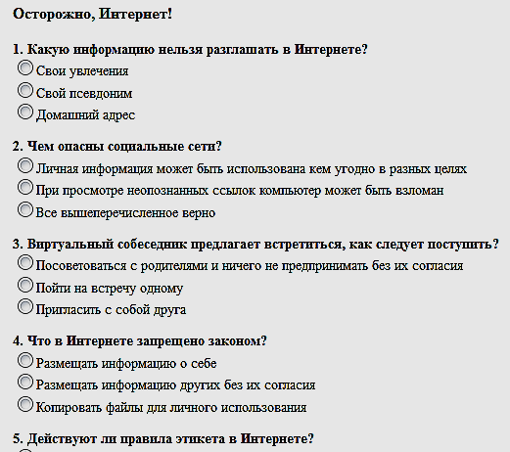
Изучив литературу, проведя социологические опросы учащихся мы получили следующие результаты.
На вопрос: «Что для Вас Интернет: общение в социальных сетях?» Подростки ответили, что, во-первых, это средство общения, во-вторых, это развлечение, а затем уже - средство просвещения, поиск информации.

Для большинства подростков социальная сеть – это очередная игрушка для получения интересующей его информации, полезной с его точки зрения.
Большая часть подростков проводят много времени (в среднем 3 и более часов в день) в различных чатах и форумах, социальных сетях, что, по их мнению, расширяет их кругозор и мировоззрение.

2.Проведение акции для учащихся и учителей «Основы безопасности в сети Интернет».
Местом проведения данной акции было выбрано фойе школы, где все желающие могли сначала ответить на предложенные организаторами акции вопросы:

1. Для чего нужен Интернет?
2. Какие существуют риски при пользовании интернетом, и как их можно снизить?
3. Какие виды мошенничества существуют в сети Интернет?
4. Как защититься от мошенничества в сети Интернет?
5. Что такое безопасный чат?
6. Виртуальный собеседник предлагает встретиться, как следует поступить?
7. Как вы можете обезопасить себя при пользовании службами мгновенных сообщений?

И в качестве бонуса получить брошюру-памятку об интернет безопасности в сети, кстати, тоже разработанную организаторами вместе со старшей вожатой школы Буяновой Ю.П.
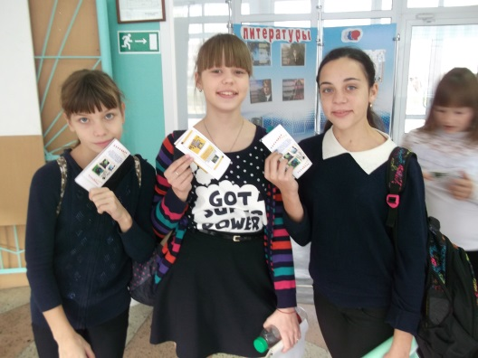

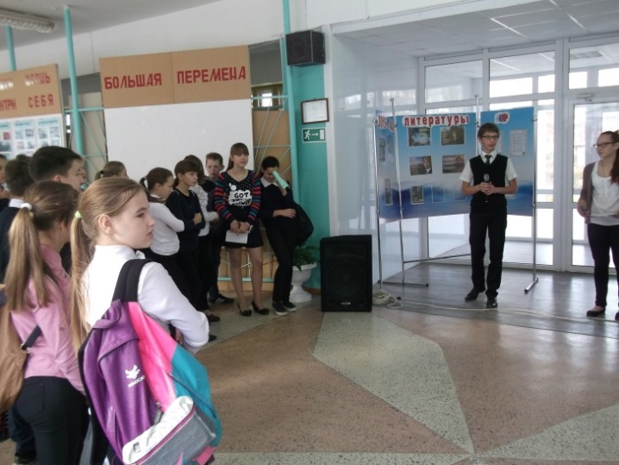

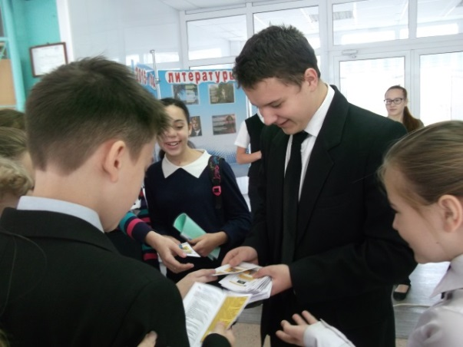

3.Проведение компьютерной игры для младших школьников.
Для закрепления знаний по теме "Безопасность детей в интернете" мы предложили учащимся пройти игру прогулку через Интернет лес, где в игровой форме показано какие опасности могут встречаться при работе в сети Интернет, рассказано о сетевом взаимодействии и об этикете, а также о защите прав детей.
http://www.wildwebwoods.org/popup.php?lang=ru - Игра прогулка через Интернет лес.
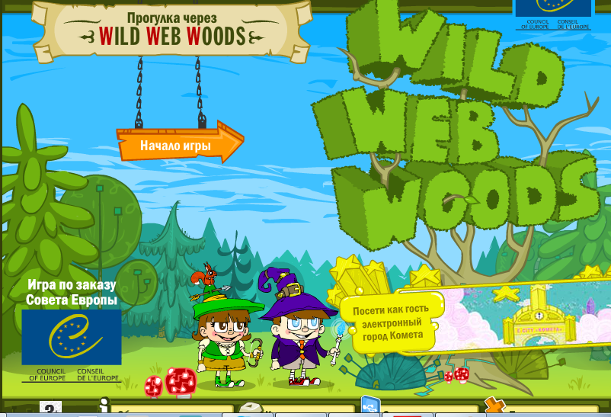
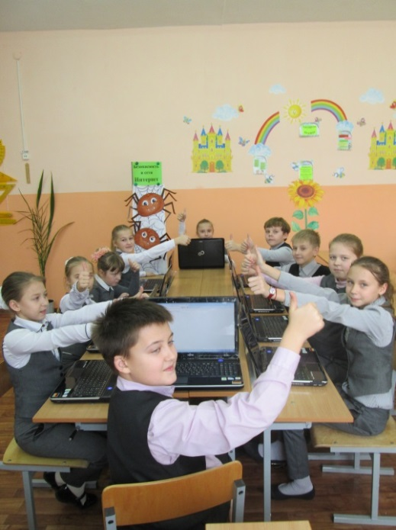

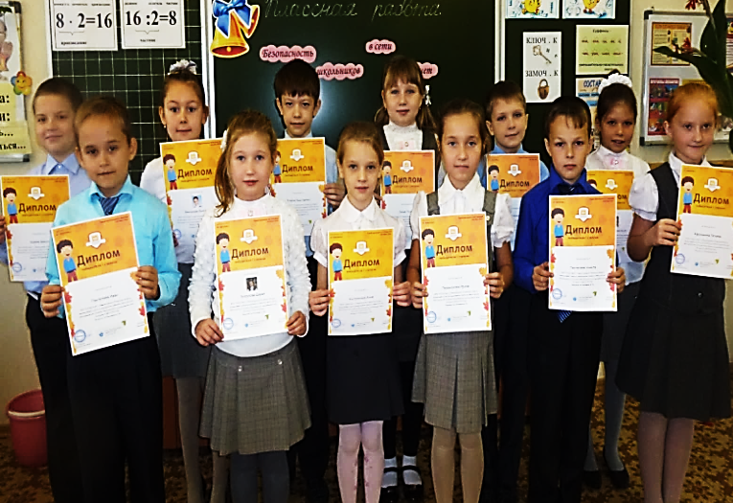

4.Проведение внеклассного мероприятие для 7-х классов «Социальные сети приносят вред или пользу для развития подростка?»
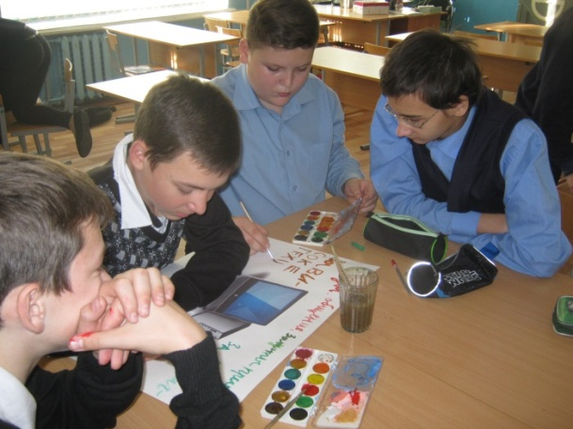
В рамках этого мероприятия учащимся было предложено продискутировать на тему «За и Против интернета», по окончании дискуссии нарисовать плакаты по данной тематики. Ребятам очень понравилось занятие в данном режиме, дискуссия получилась бурная и насыщенная, а плакаты яркими и красочными.
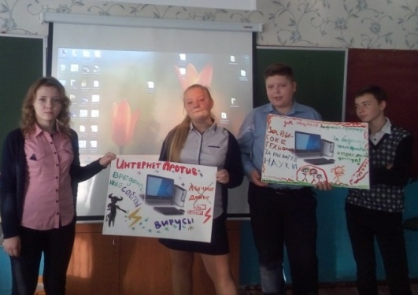

5.Разработка листовок-брошюр «Интернет безопасность».
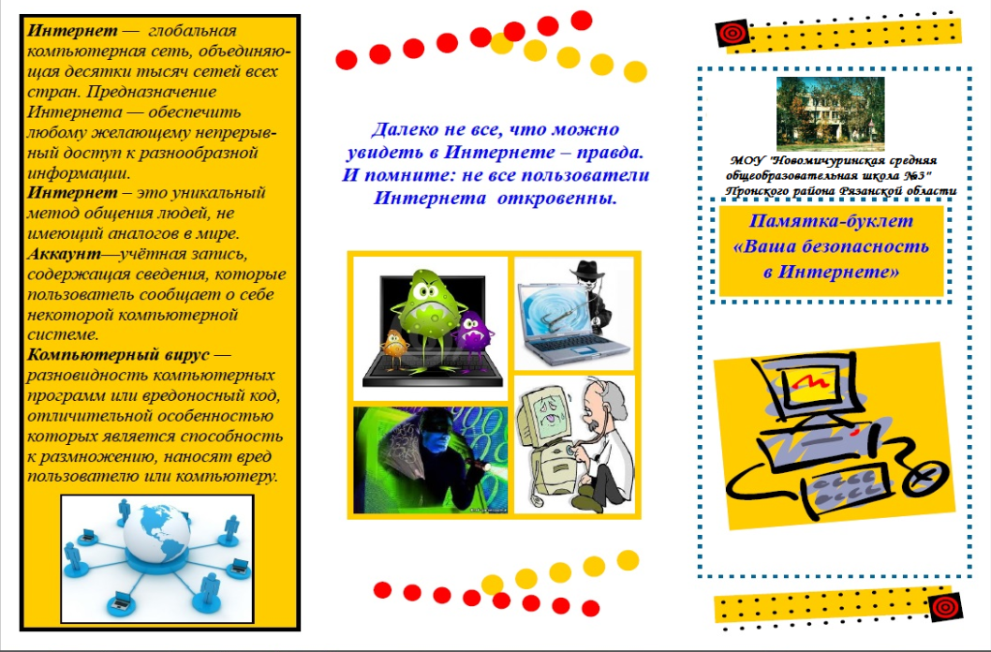

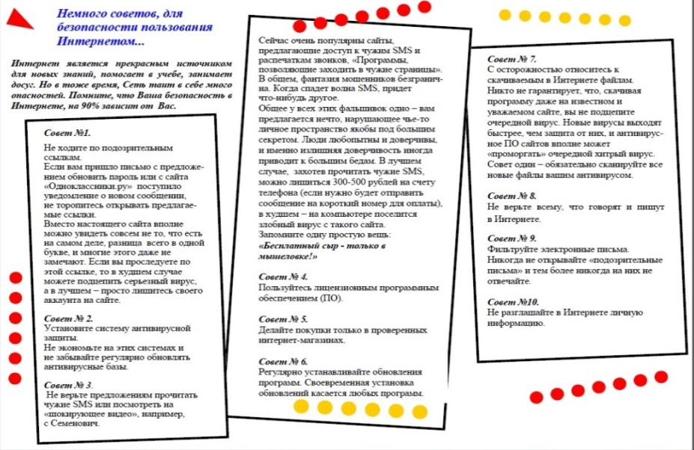

Отзывы о проекте
Вот мнения участников проекта:
- Проект отнял много времени, но думаю оно того стоило. Это первый мой опыт работы в проектной деятельности и я многому научилась. Для меня было очень интересно просматривать работы одноклассников, так как многие из них содержат полезную информацию, которая ранее была мне не известна. (Михешкина Ирина)
- Эта работа заняла немало времени и усилий, но видя результат уже на начальном этапе можно сказать, что наши усилия не были напрасны, к тому же я немного научилась работать в новой для себя среде, которая по началу казалась мне очень сложной. (Спирина Маргарита)
- К сожалению ничего нового в этом проекте я для себя не нашла, т. к. весь материал был мною изучен еще ранее самостоятельно. Но само участие доставило удовольствие. Я считаю, что данная информация будет полезна многим,
особенно заинтересованным людям в направлении безопасности интернета. (МальцеваУльяна)
- Работу, которую мы проводили, я делала первый раз. Меня она очень заинтересовала. Я с огромным удовольствием училась работать вколлективе, узнала много нового, думаю, что многое, чему я здесь научилась, мне пригодится в жизни. Я изучила актуальные проблемы нашего времени: спам, интернет-мошенничество и др. Надеюсь, такие проекты будут проводится каждый год, в каждом классе, ведь молодое поколение в наше время всё чаще подвержено этим проблемам! (Зенкина Ангелина)
- Участвуя в проекте "Безопасный Интернет", я много нового узнала про множество разновидностей компьютерных вирусов,способов борьбы с ними, и как избежать их появление в наших компьютерах(Зубачева Наталья)
- Я считаю что данный проект мы проводим не зря. Узнала, как защитить себя от спама и т.д. Данная работа будет полезна для просмотра всеми пользователям интернета. Но больше всего мне понравилось работать с учащимися младших классов. Это самая благодатная и благодарная аудитория . Очень интересно будет дальше работать с пожилыми людьми (Буянова Дарья)

В рамках реализации второго этапа проекта будут проведены следующие мероприятия:

- .Проведение мониторинга среди жителей города с целью выявления их уровня компьютерной грамотности.
- Разработка курса для начинающих «Основы работы с персональным компьютером»
- Создание группы желающих пройти обучение на курсах
- Проведение организационного собрания
- Прикрепление учащихся к людям пожилого возраста для обучения работы на ПК.
- Разработка памяток-брошюр

Входное анкетирование
Просим Вас внимательно прочитать и ответить на приведенные ниже вопросы. Ваши ответы очень важны нас. Заранее очень Вам благодарны!
АНКЕТА

ФИО ________________________________________________________________
Возраст__________________

- Есть ли у Вас дома компьютер?______________________
- Если нет, то хотели бы приобрести?______________
- Как Вы считаете, компьютер Вам необходим?______________
- Что бы Вы стали делать на компьютере________________
- Для чего, по-вашему, нужен компьютер людям?__________
- Что Вы умеете делать на компьютере?______
- Часто ли Вы пользуетесь компьютером?__________________
- Знаете ли Вы что такое Интернет?__________________
- Для чего, по-вашему, нужен Интернет?___________________
- Где Вы обычно пользуетесь компьютером?_______________
- Являетесь ли Вы пользователем сети Интернет?___________
- Нуждаетесь ли вы в обучении навыков компьютерной грамотности?_______
- Согласитесь ли Вы пройти бесплатное обучение на компьютере в нашей школе?________
- Как Вы думаете, пригодятся ли Вам в будущем умение пользоваться компьютером? Если да то для чего______________
- Оцените свой уровень компьютерной грамотности по 5-бальной шкале?____________________

Ожидаемые результаты проекта:
- Создание условия для обучения населения современным информационно-коммуникационным технологиям.
- Расширение целевой группы участников проекта
- Запущен новый конкурс школьных интернет-проектов «Классный интернет»
- Организация условий для развития творческих способностей, повышения познавательной активности учащихся и интереса к информатике.
- Сформирована у обучающихся информационно-коммуникационная компетентность.
- Сформировано у учащихся понятие Безопасности при пользовании различными сервисами Интернета
- Люди старшего поколения приобретут базовые компьютерные навыки и будут полноценно пользоваться благами информационного общества. Полученные знания позволят беспрепятственно и в полном объеме пользоваться услугами, предоставляемыми в электронном виде.
- Сплочение коллектива детей и взрослых, а так же уверенность детей в своих силах

Заключение
- Реализация проекта рассчитана на 2019-2020 учебный год.
- Подготовленная программа основ компьютерной грамотности была составлена с помощью учителя информатики и учитывает психологические особенности старшего возраста. При обучении мы не забывали, что с возрастом люди медленнее усваивают информацию, нуждаются в большем времени для запоминания и выполнения заданий.
- На данный момент удалось реализовать первый этап программы. Особых трудностей мы не испытали.
- Конечный результат нам видится в усвоении участниками грамотно и комплексно использовать компьютерные и информационные технологии в своей жизни.
- Осуществляя работу над проектом, мы поняли, как на практике можно применять знания, полученные на уроках, школьных кружках, научились быть более самостоятельными и работать дружно.

Полезные ссылки
1. http://www.microsoft.com/eesti/haridus/veebivend/koomiksid/rus/ryhma_rooma.html - молодѐжная история с элементами интерактива;
2. http://content-filtering.ru/aboutus - информационно-аналитический ресурс «Ваш личный Интернет»;
3. http://www.icensor.ru – Интернет-фильтр.
4. http://www.kaspersky.ru – антивирус «Лаборатория Касперского»;
5. http://www.onlandia.org.ua/rus/ - безопасная web-зона;
6. http://www.interneshka.net – международный онлайн-конкурс по безопасному использованию Интернета;
7. http://www.saferinternet.ru – портал Российского Оргкомитета по безопасному использованию Интернета;
8. http://content-filtering.ru – Интернет СМИ «Ваш личный Интернет»;

